Quanto vicino a 100?
(attività tradotta e adattata dal sito youcubed.org)

Materiali:
- due dadi
- griglia (allegata a p. 2)

Questo gioco si gioca a coppie. Due studenti hanno in comune una griglia 10 × 10 (p. 2). Il primo giocatore lancia due dadi. I numeri che compaiono sono i fattori che deve usare per creare uno schieramento che rappresenta un prodotto sulla griglia. Lo schieramento può essere messo dovunque sulla griglia, ma l’obiettivo è di riempire la griglia il più possibile, e gli schieramenti non possono sovrapporsi. Dopo che il giocatore disegna lo schieramento, scrive l’uguaglianza che lo descrive. Il gioco finisce quando entrambi i giocatori hanno lanciato i dadi e non riescono più a disegnare altri schieramenti sulla griglia. Quanto vicino a 100 si riesce ad arrivare, cioè quante caselle della griglia non sono state incluse in qualche schieramento?

Variazione
Ciascuno studente ha la propria griglia e gioca da solo. Alla fine, si confrontano le griglie di tutti gli studenti per vedere chi è riuscito ad arrivare più vicino a 100.

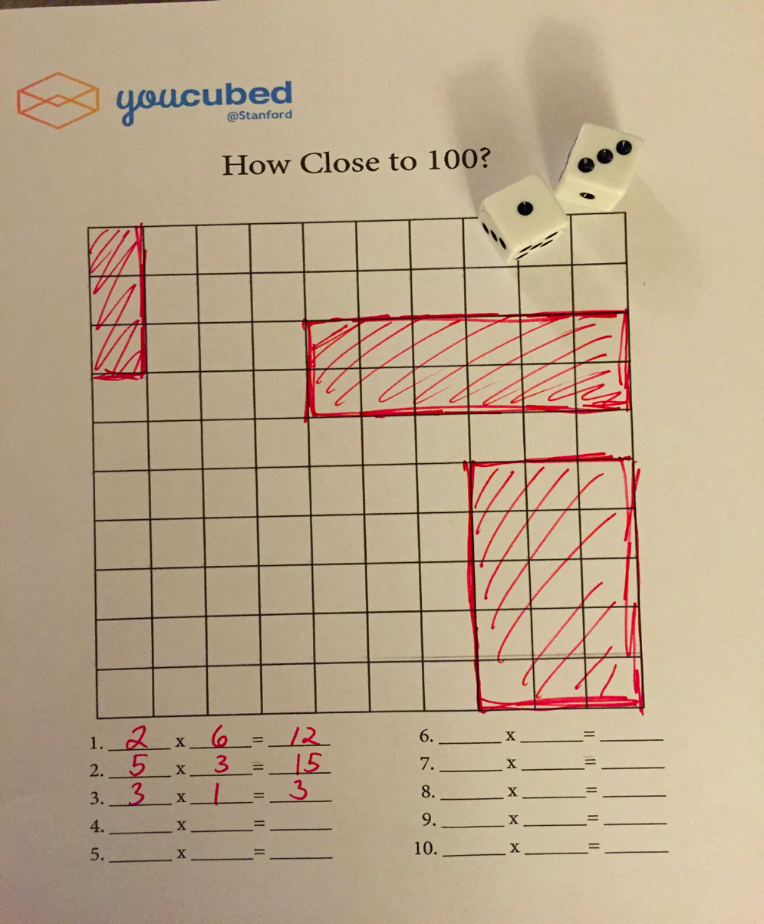

Quanto vicino a 100?

1. ____ × ____= ______ 6. ____ × ____= ______
2. ____ × ____= ______ 7. ____ × ____= ______
3. ____ × ____= ______ 8. ____ × ____= ______
4. ____ × ____= ______ 9. ____ × ____= ______
5. ____ × ____= ______ 10. ____ × ____= ______

